HỌC VIỆN CÔNG NGHỆ BƯU CHÍNH VIẾN THÔNG
KHOA CÔNG NGHỆ THÔNG TIN



BÁO CÁO
THỰC TẬP TỐT NGHIỆP

ĐỀ TÀI : NGHIÊN CỨU VÀ XÂY DỰNG HỆ THỐNG AI ĐIỀU KHIỂN NHÂN VẬT TRONG GAME BÓNG CHUYỀN DỰA TRÊN DỮ LIỆU MÔ PHỎNG

Đơn vị thực tập | Viện Công nghệ thông tin và Truyền  thông CDIT
Người hướng dẫn | TS. Nguyễn Đức Hoàng
Giảng viên hướng dẫn | TS. Đặng Ngọc Hùng
Sinh viên thực hiện | Cao Minh Thành
Lớp | B22DCCN789
Mã Sinh viên | D22HTTT05

Hà Nội – 8/2026

HỌC VIỆN CÔNG NGHỆ BƯU CHÍNH VIỄN THÔNG  KHOA CÔNG NGHỆ THÔNG TIN | CỘNG HOÀ XÃ HỘI CHỦ NGHĨA VIỆT NAM  Độc lập - Tự do – Hạnh phúc
ĐÁNH GIÁ KẾT QUẢ THỰC TẬP TỐT NGHIỆP
(Thời gian thực tập: Từ ngày 30/6/2026 đến ngày 15/8/2026)
Họ và tên sinh viên: Cao Minh Thành
Lớp: D22HTTT05
MSV: B22DCCN789
NỘI DUNG ĐÁNH GIÁ
1. Chấp hành kỷ luật: (Tốt, Trung bình, hoặc Yếu)
2. Ý thức học tập: (Tốt, Trung bình, hoặc Yếu)
3. Quan hệ, giao tiếp: (Tốt, Trung bình, hoặc Yếu)
4. Điểm (Thang điểm 10)
Các ý kiến khác (nếu có):
Ngày ...... tháng ...... năm ......
Giáo viên hướng dẫn thực tập
(Ký và ghi rõ họ tên)

LỜI CẢM ƠN
Lời đầu tiên, em xin gửi lời cảm ơn chân thành tới tất cả những người đã hỗ trợ, giúp đỡ em về kiến thức và tinh thần trong suốt quãng thời gian bốn năm học tập tại Học viện Công nghệ Bưu chính Viễn thông Hà Nội. Ngoài ra, quãng thời gian bảy tuần thực tập tốt nghiệp tuy ngắn ngủi nhưng cũng là khoảng thời gian giúp bản thân em tích lũy cũng như học hỏi được nhiều kiến thức thực tế và đồng thời nâng cao kiến thức chuyên môn trong suốt quãng thời gian ngồi trên ghế giảng đường.
Em xin chân thành cảm ơn thầy Nguyễn Đức Hoàng — người đã trực tiếp hướng dẫn, nhận xét và giúp đỡ em trong suốt quá trình thực hiện báo cáo Thực tập tốt nghiệp. Trong quãng thời gian thực hiện thực tập tại Viện, từ việc thiếu kinh nghiệm và gặp phải những khó khăn nhưng được sự quan tâm, chỉ dạy, giúp đỡ của thầy cũng như anh chị trong Phòng ban Nghiên cứu Phát triển Ứng dụng đa phương tiện đã giúp em học hỏi và tiếp thu thêm được nhiều kiến thức để hoàn thành quá trình thực tập tại Viện.
Em cũng xin gửi lời cảm ơn đến Ban giám đốc Học viện Công nghệ Bưu chính Viễn Thông cùng toàn thể quý thầy cô trong khoa Đa Phương Tiện và các phòng ban khác trong Học viện đã tạo điều kiện và giúp đỡ em cũng như toàn thể sinh viên trong quá trình học tập và thực hiện báo cáo Thực tập Tốt nghiệp.
Mặc dù em đã cố gắng hoàn thành kỳ Thực tập Tốt nghiệp và hoàn thành những công việc được giao, nhưng chắc chắn sẽ không tránh khỏi những thiếu sót. Kính mong quý thầy cô chỉ bảo và đóng góp ý kiến để em có thêm kinh nghiệm và kiến thức để tiếp tục hoàn thiện Đồ án tốt nghiệp.
Em xin chân thành cảm ơn!
Hà Nội, ngày 15 tháng 08 năm 2026
Sinh viên thực hiện
Cao Minh Thành

MỤC LỤC
LỜI CẢM ƠN 2
MỤC LỤC 3
MỤC LỤC HÌNH ẢNH 4
ĐỀ CƯƠNG THỰC TẬP TỐT NGHIỆP 5
I. THÔNG TIN CHUNG 5
II. MỤC ĐÍCH THỰC TẬP 5
PHẦN I: GIỚI THIỆU ĐƠN VỊ THỰC TẬP 7
1. Giới thiệu 7
2. Chức năng, nhiệm vụ 8
3. Cơ cấu tổ chức 8
4. Các lĩnh vực hoạt động 9
5. Chiến lược 9
6. Sản phẩm tiêu biểu 10
PHẦN II: NỘI DUNG THỰC TẬP 12
1.1. Nội dung công việc 12
1.2. Giới thiệu chung về dự án Prototype The Spike Cross Remastered 12
1.3. Tổng quan về Axmol Engine và ngôn ngữ C++ 13
1.4. Tổ chức hệ thống mô phỏng gameplay 14
2.1. Cơ chế di chuyển và hành động của nhân vật 15
2.2. Cơ chế mô phỏng trận đấu 16
2.3. Cơ chế quỹ đạo và va chạm của bóng 17
2.4. Cơ chế AI điều khiển nhân vật (Bot) 17
2.5. Công cụ hỗ trợ ghi log và kiểm thử 18
3. AI học hành vi người chơi từ dữ liệu — trọng tâm nghiên cứu 19
3.1. Đặt vấn đề: từ AI dựa trên luật đến AI học từ dữ liệu 19
3.2. Cơ sở lý thuyết 19
3.3. Mô hình hóa trận đấu và bài toán Recovery Point 20
3.4. Quy trình thu thập và xử lý dữ liệu 21
3.5. Xây dựng Player Behavior Model và tích hợp vào hành vi của Bot 25
3.6. Kết quả đạt được và đánh giá 26
3.7. Nhận xét chung về khả năng mở rộng của phương pháp 28
PHẦN III: KẾT LUẬN 29
1. Kết quả đạt được 29
2. Hạn chế 30
3. Hướng phát triển 31
TÀI LIỆU THAM KHẢO 31

MỤC LỤC HÌNH ẢNH
Hình 1.Logo Viện Công nghệ thông tin và Truyền thông CDIT 8
Hình 2. Sơ đồ cơ cấu tổ chức của Viện CDIT 10
Hình 3. Sản phẩm ezCheck 11
Hình 4. Sản phẩm triển lãm số Hoàng Sa, Trường Sa của Việt Nam 12
Hình 5. Giao diện prototype The Spike Cross Remastered trên nền tảng Axmol 14
Hình 6. Sơ đồ luồng mô phỏng trận đấu theo Rally và Phase 16
Hình 7. Nhân vật thực hiện hành động di chuyển và xử lý bóng trong prototype 17
Hình 8. Quỹ đạo bay và điểm va chạm của bóng được ghi nhận trong Axmol 18
Hình 9. Nội dung file ghi log dữ liệu trận đấu 19
Hình 10. Sơ đồ luồng xử lý dữ liệu từ log thô đến Recovery Point đại diện 23
Hình 11. Ví dụ dữ liệu log thô thu thập từ quá trình chơi 24
Hình 12. Dữ liệu sau bước loại bỏ dòng không chứa sự kiện và chuẩn hóa 25
Hình 13. Kết quả tách dữ liệu thành các Rally 25
Hình 14. Biểu đồ phân bố các giá trị Recovery Point thu thập được qua nhiều rally (dữ liệu sau lọc) 28
Hình 15. Biểu đồ phân vùng (zone) vị trí Recovery Point trên sân 28
Hình 16. Biểu đồ so sánh vị trí bắt đầu (Start Position) và Recovery Point của từng rally 29

ĐỀ CƯƠNG THỰC TẬP TỐT NGHIỆP

I. THÔNG TIN CHUNG
Họ và tên sinh viên: Cao Minh Thành
Lớp: D22HTTT05
Đơn vị thực tập tốt nghiệp: Viện Công nghệ thông tin và Truyền thông CDIT
Thời gian thực tập: 30/6/2026 - 15/8/2026
Người hướng dẫn trực tiếp: TS. Đặng Ngọc Hùng

II. MỤC ĐÍCH THỰC TẬP
Thông qua đợt thực tập, em có cơ hội được học hỏi quy trình làm việc chuyên nghiệp và rèn luyện kỹ năng làm việc nhóm trong một dự án phát triển game thực tế. Việc tham gia vào môi trường làm việc tại đơn vị thực tập giúp em hiểu rõ hơn về cách các bộ phận phối hợp với nhau, từ khâu lên ý tưởng, thiết kế gameplay, lập trình cho đến kiểm thử và hoàn thiện sản phẩm.
Bên cạnh đó, em cũng có dịp tiếp cận và học hỏi thêm nhiều kiến thức mới liên quan đến công nghệ làm game, quy trình phát triển phần mềm, cũng như tích lũy thêm nhiều kinh nghiệm quý báu trong quá trình giải quyết các vấn đề thực tế. Những trải nghiệm này không chỉ giúp em nâng cao kỹ năng chuyên môn mà còn giúp định hướng rõ ràng hơn con đường phát triển sự nghiệp sau này.
KẾ HOẠCH THỰC TẬP
Thời gian | Nội dung công việc
Tuần 1  (30/6/2026 - 6/7/2026) | + Làm quen môi trường làm việc và tìm hiểu dự án Prototype The Spike Cross Remastered.  + Nghiên cứu gameplay, luật chơi và cấu trúc tổng quan của game.
Tuần 2  (7/7/2026 - 13/7/2026) | + Xây dựng cơ chế di chuyển và các hành động cơ bản của nhân vật.  + Nghiên cứu và triển khai cơ chế mô phỏng trận đấu.
Tuần 3 - Tuần 5  (14/7/2026 - 3/8/2026) | + Xây dựng cơ chế quỹ đạo và va chạm của bóng.  + Kiểm thử và xử lý các lỗi liên quan đến chuyển động của bóng.  + Xây dựng cơ chế AI điều khiển nhân vật.  + Nghiên cứu khả năng dự đoán vị trí bóng và lựa chọn hành động của AI.  + Kiểm thử và hoàn thiện prototype.
Tuần 6 - Tuần 7  (4/8/2026 - 15/8/2026) | + Tổng hợp và xử lý dữ liệu thu thập từ quá trình mô phỏng.  + Chuẩn bị dữ liệu phục vụ huấn luyện AI.  + Huấn luyện và đánh giá model AI, hoàn thiện model thu được.

PHẦN I: GIỚI THIỆU ĐƠN VỊ THỰC TẬP

1. Giới thiệu
Tên đầy đủ: Viện Công nghệ thông tin và Truyền thông — CDIT
Địa chỉ: Tầng 3 nhà A1, Học viện Công nghệ Bưu chính Viễn thông, Km 10, Đường Nguyễn Trãi, Hà Đông, Hà Nội
Email: cdit@ptit.edu.vn
Điện thoại: (84-24)3574 2856
Được thành lập năm 1999 trong xu thế cạnh tranh và hội nhập toàn cầu, Trung tâm Công nghệ Thông tin CDIT với vai trò là đơn vị nghiên cứu phát triển hàng đầu trong lĩnh vực công nghệ thông tin, xác định: việc lĩnh hội, đúc kết và phát huy tiềm năng, nội lực, làm chủ công nghệ là mục tiêu chiến lược nhằm thực hiện thành công định hướng gắn kết Nghiên cứu — Đào tạo — Sản xuất Kinh doanh. CDIT đã duy trì, phát triển và chiếm lĩnh thị trường trong nước với các sản phẩm đáp ứng tiêu chí: Tiên tiến — Tương thích — Toàn cầu, thay thế sản phẩm nhập khẩu, nỗ lực đóng góp cho sự phát triển của mạng lưới bưu chính viễn thông và công nghệ thông tin Việt Nam, vươn mình hòa nhập với cộng đồng CNTT trong khu vực và trên thế giới.
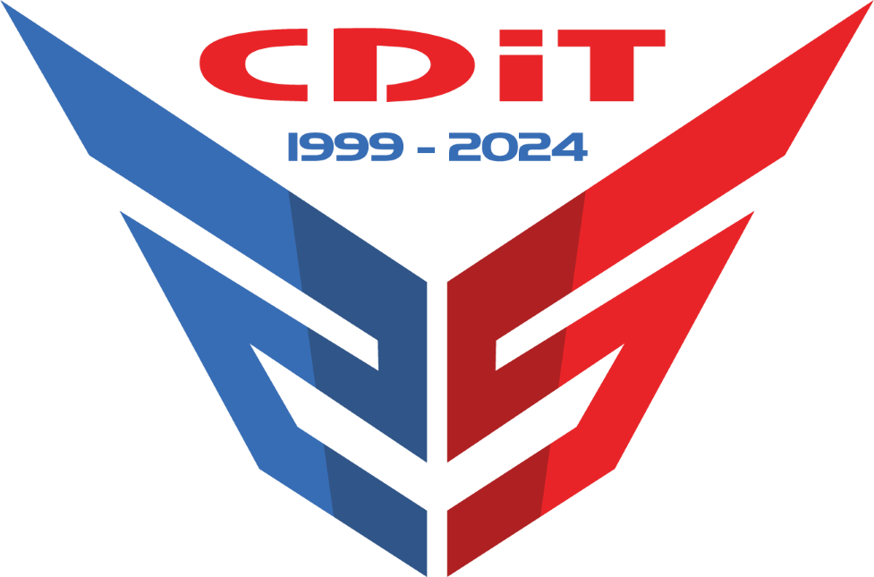
Hình 1.Logo Viện Công nghệ thông tin và Truyền thông CDIT
Trung tâm Công nghệ Thông tin CDIT được Tổng giám đốc Tổng Công ty Bưu chính Viễn thông Việt Nam ký quyết định thành lập số 636/QĐ.TCCB-LĐ ngày 22 tháng 3 năm 1999, trên cơ sở sắp xếp lại hai đơn vị thành viên trực thuộc Học viện Công nghệ Bưu chính Viễn thông: Trung tâm Nghiên cứu Phát triển Phần mềm thuộc Viện KHKT Bưu điện và Trung tâm Đào tạo Phát triển Phần mềm thuộc Trung tâm Đào tạo BCVT1 (cũ).
Cùng với sự phát triển của ngành Công nghệ thông tin trong xu hướng hội nhập với Truyền thông, theo định hướng phát triển của Học viện trong giai đoạn mới, ngày 07 tháng 12 năm 2011 Tập đoàn BCVT Việt Nam đã có quyết định số 1973/QĐ-VNPT-TCCB, đổi tên Trung tâm Công nghệ thông tin thành Viện Công nghệ Thông tin và Truyền thông CDIT từ 01/01/2012. Viện là tổ chức đào tạo, nghiên cứu trực thuộc Học viện, có nhiệm vụ đào tạo, nghiên cứu khoa học và chuyển giao công nghệ trong lĩnh vực Công nghệ thông tin và Truyền thông.

2. Chức năng, nhiệm vụ
- Quản lý và thực hiện công tác đào tạo nhân lực thuộc các lĩnh vực khoa học kỹ thuật về công nghệ thông tin và truyền thông.
- Đào tạo đại học, sau đại học (thạc sĩ, tiến sĩ), đào tạo chuyên gia công nghệ thông tin và truyền thông theo tất cả các hình thức đào tạo.
- Đào tạo, bồi dưỡng nâng cao trình độ nghiệp vụ và huấn luyện nhân lực thuộc lĩnh vực công nghệ thông tin và truyền thông theo nhu cầu xã hội.
- Thực hiện công tác nghiên cứu khoa học, nghiên cứu phát triển, ứng dụng, sản xuất thử nghiệm các sản phẩm (quy trình/phần cứng/phần mềm/giải pháp) trong lĩnh vực công nghệ thông tin và truyền thông.
- Tư vấn chuyển giao công nghệ và các dịch vụ khoa học kỹ thuật khác.
- Thực hiện hợp tác trong đào tạo, nghiên cứu khoa học và chuyển giao công nghệ với các đối tác trong nước và ngoài nước theo quy định của pháp luật và của Học viện.

3. Cơ cấu tổ chức
Viện Công nghệ thông tin và Truyền thông CDIT được tổ chức thành các phòng, ban chức năng và các trung tâm nghiên cứu — phát triển chuyên ngành, trong đó có Phòng ban Nghiên cứu Phát triển Ứng dụng đa phương tiện — đơn vị trực tiếp tiếp nhận và hướng dẫn sinh viên trong đợt thực tập này.
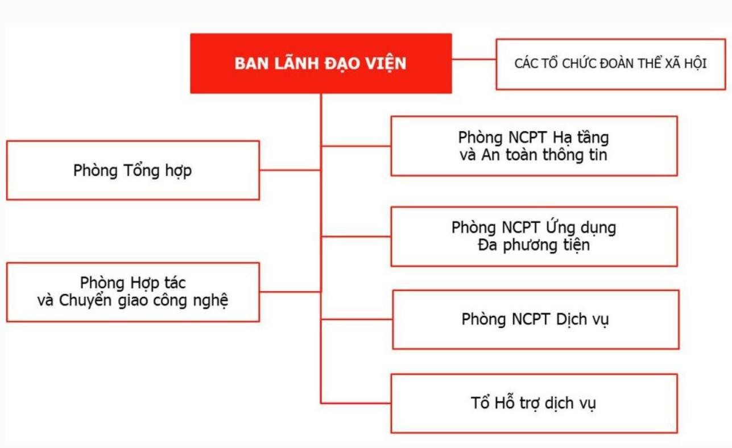
Hình 2. Sơ đồ cơ cấu tổ chức của Viện CDIT

4. Các lĩnh vực hoạt động
Viện Công nghệ Thông tin và Truyền thông hoạt động trên năm lĩnh vực chính:
- Nghiên cứu khoa học công nghệ.
- Đào tạo và bồi dưỡng nhân lực.
- Phát triển, triển khai công nghệ và sản phẩm.
- Sản xuất phần mềm và thiết bị.
- Tiếp nhận và chuyển giao công nghệ.

5. Chiến lược
Chiến lược chung: Với mục tiêu phát triển bền vững trong cạnh tranh và hội nhập, CDIT chủ trương tập trung vào bốn vấn đề then chốt: nhân lực, công nghệ, sản phẩm, thị trường.
Về nhân lực: Con người vừa là mục tiêu vừa là động lực của sự phát triển, là yếu tố then chốt tạo nên thành công. CDIT tạo cơ hội cho cán bộ công nhân viên phát triển toàn diện cả về nhân cách và năng lực.
Về công nghệ: CDIT chủ trương tăng cường hợp tác quốc tế với các hãng công nghệ thông tin và truyền thông hàng đầu thế giới để không ngừng nâng cao nội lực, làm chủ công nghệ tiên tiến.
Về sản phẩm: CDIT nghiên cứu, phát triển và cung cấp các sản phẩm có chất lượng quốc tế, tương thích với các sản phẩm nổi tiếng trên thị trường và đáp ứng đầy đủ nhất các đặc thù ứng dụng của Việt Nam.
Về thị trường: CDIT xác định từng bước thay thế sản phẩm nhập khẩu, thỏa mãn nhu cầu của Tập đoàn Bưu chính Viễn thông Việt Nam, làm chủ thị trường trong nước, tiến dần ra thị trường khu vực và thế giới.

6. Sản phẩm tiêu biểu
ezCheck — Giải pháp xác thực nguồn gốc sản phẩm bằng tem điện tử: ezCheck (ezCheck.vn) được thiết kế trên nền tảng S.M.A.C với công nghệ bảo mật tiên tiến, là giải pháp xác thực nguồn gốc sản phẩm, hàng hóa bằng tem điện tử, cho phép các nhà sản xuất và phân phối bảo vệ, nâng cao thương hiệu sản phẩm trong bối cảnh hàng giả, hàng nhái vốn phổ biến hiện nay.
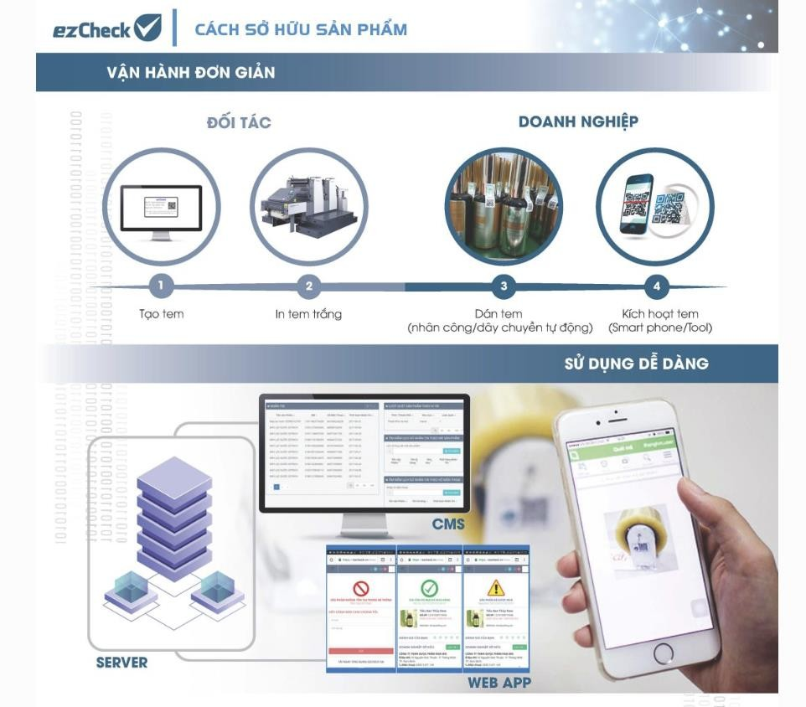
Hình 3. Sản phẩm ezCheck

Triển lãm số "Hoàng Sa, Trường Sa của Việt Nam — những bằng chứng lịch sử và pháp lý": là phần mềm 3D dùng để trưng bày, giới thiệu các tư liệu, hiện vật về chủ quyền biển đảo Việt Nam, được bàn giao cho Bộ Thông tin và Truyền thông và triển khai trên khắp cả nước, các quân khu, quân chủng hải quân, lực lượng cảnh sát biển.
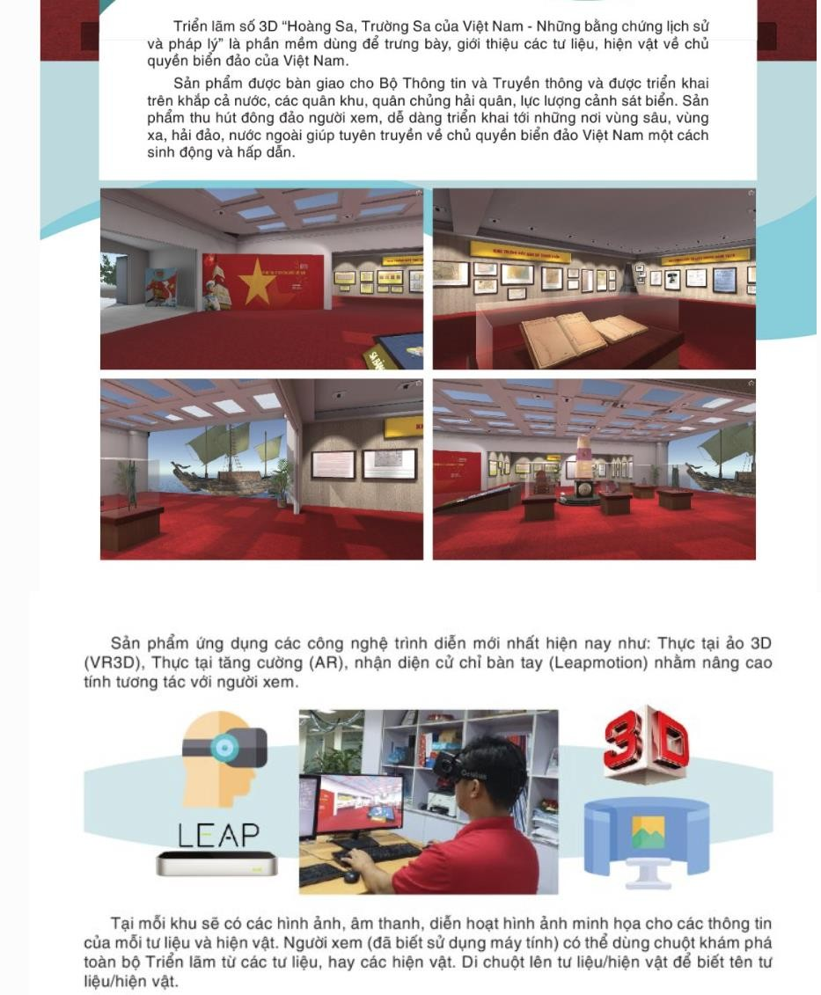
Hình 4. Sản phẩm triển lãm số Hoàng Sa, Trường Sa của Việt Nam

PHẦN II: NỘI DUNG THỰC TẬP

1.1. Nội dung công việc
Nội dung công việc:
- Công việc 1: Làm quen, tìm hiểu về nơi thực tập.
- Công việc 2: Tìm hiểu các kiến thức cơ bản về phát triển game, ngôn ngữ C++ và nền tảng Axmol Engine.
- Công việc 3: Tiếp nhận công việc, trao đổi và tìm hiểu yêu cầu đối với dự án Prototype The Spike Cross Remastered.
- Công việc 4: Lập trình, kiểm thử và hoàn thiện các chức năng được giao cho dự án — bao gồm cơ chế gameplay, mô phỏng trận đấu trên nền tảng Axmol và bước đầu xây dựng, huấn luyện mô hình AI học hành vi người chơi.
- Công việc 5: Hoàn thiện báo cáo.
Kết quả cần đạt:
- Thích ứng với môi trường làm việc.
- Nắm được các kiến thức để xây dựng đề tài, bao gồm cả kiến thức lập trình C++ trên nền tảng Axmol.
- Xây dựng được các chức năng của đề tài, bao gồm cả phần gameplay và phần nghiên cứu AI học từ dữ liệu người chơi.

1.2. Giới thiệu chung về dự án Prototype The Spike Cross Remastered
The Spike Cross Remastered là một dự án prototype game thể thao đối kháng, lấy cảm hứng từ các pha thi đấu bóng chuyền, trong đó hai bên (Player và Bot) lần lượt thực hiện các hành động phát bóng (Serve) và đập bóng (Spike) qua lại cho đến khi bóng chết (Ball Dead). Dự án được phát triển nhằm mục đích nghiên cứu và thử nghiệm các cơ chế gameplay, cơ chế mô phỏng trận đấu, đồng thời làm nền tảng để nghiên cứu phương pháp xây dựng AI có khả năng quan sát và học hỏi từ hành vi thực tế của người chơi, thay vì chỉ hoạt động theo một tập luật cố định.
Dự án được xây dựng trên nền tảng Axmol Engine, sử dụng ngôn ngữ lập trình C++. Axmol là một engine phát triển game đa nền tảng, mã nguồn mở, được kế thừa và phát triển tiếp từ nền tảng Cocos2d-x, hỗ trợ dựng hình 2D lẫn 3D thông qua nhiều API đồ họa khác nhau (OpenGL, Metal, Vulkan, Direct3D tùy nền tảng triển khai). Việc lựa chọn Axmol cho phép chương trình tận dụng được hệ thống Scene — Node — Component sẵn có của engine, đồng thời giữ được toàn quyền kiểm soát ở mức mã nguồn C++ đối với các cơ chế mô phỏng vật lý và logic trận đấu, vốn là những phần quan trọng nhất của đề tài.
Cần nêu rõ về phạm vi hiện tại của dự án: prototype mới chỉ dừng ở mức xây dựng, dựng hình (render) và mô phỏng hoàn toàn trên nền tảng Axmol bằng C++. Dự án hiện chưa có phiên bản tích hợp hay chuyển đổi (merge) sang Unity hoặc bất kỳ engine nào khác. Toàn bộ các cơ chế gameplay, hệ thống ghi log và mô hình AI được trình bày trong báo cáo này đều được cài đặt và kiểm thử trực tiếp trong môi trường Axmol.
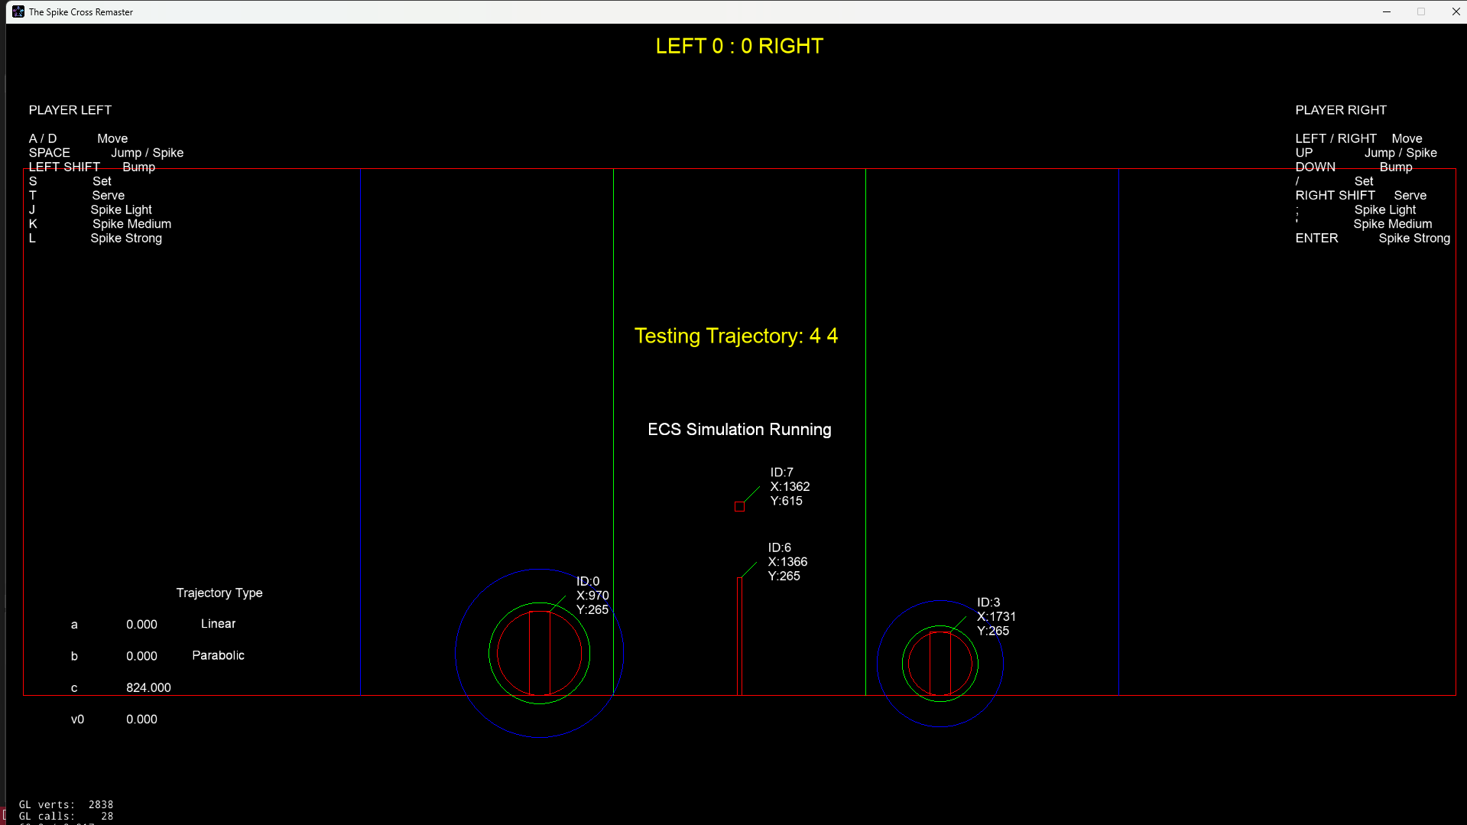
Hình 5. Giao diện prototype The Spike Cross Remastered trên nền tảng Axmol

Do là một prototype phục vụ nghiên cứu, phạm vi công việc tập trung vào việc hoàn thiện các cơ chế lõi (core mechanics) của gameplay và xây dựng, kiểm thử bước đầu mô hình AI học hành vi, chưa hướng tới một sản phẩm hoàn chỉnh với đầy đủ nội dung, đồ họa hay hiệu ứng. Việc mở rộng, tối ưu hoặc chuyển đổi sang các nền tảng/engine khác trong tương lai (nếu có) sẽ được xem xét như một hướng phát triển tiếp theo sau khi các cơ chế lõi được hoàn thiện và đánh giá đầy đủ trên Axmol.

1.3. Tổng quan về Axmol Engine và ngôn ngữ C++
Axmol Engine là một framework phát triển game mã nguồn mở, đa nền tảng, được cộng đồng phát triển tiếp dựa trên nền tảng của Cocos2d-x — một trong những engine 2D/3D phổ biến trong giới lập trình game bằng C++. Axmol hỗ trợ build và chạy trên nhiều nền tảng khác nhau như Windows, macOS, Linux, iOS, Android, cho phép một mã nguồn C++ dùng chung có thể triển khai trên nhiều hệ điều hành với ít thay đổi.
Về mặt kiến trúc, Axmol tổ chức các đối tượng trong game theo mô hình Scene — Node, trong đó một Scene đại diện cho một màn chơi hoặc một trạng thái của ứng dụng, còn Node là đơn vị cơ bản để biểu diễn các đối tượng hiển thị (nhân vật, bóng, giao diện...). Engine cung cấp sẵn các hệ thống hỗ trợ như Scheduler (quản lý vòng lặp cập nhật theo từng frame), hệ thống Action (điều khiển chuyển động, hiệu ứng), hệ thống phát hiện va chạm (collision/physics), và hệ thống sự kiện (event dispatcher) để xử lý input từ người chơi.
Ngôn ngữ lập trình C++ được sử dụng xuyên suốt dự án, từ việc cài đặt logic gameplay, cơ chế mô phỏng vật lý bóng, hệ thống AI điều khiển Bot, cho đến công cụ ghi log dữ liệu phục vụ nghiên cứu. Việc lập trình bằng C++ trực tiếp trên Axmol giúp sinh viên có cơ hội tiếp cận sâu hơn với cách một game engine vận hành ở mức thấp (low-level), so với việc chỉ sử dụng các engine kéo-thả cấp cao, đồng thời rèn luyện kỹ năng quản lý bộ nhớ, tối ưu hiệu năng và tổ chức mã nguồn theo hướng đối tượng.
Trong phạm vi dự án The Spike Cross Remastered, Axmol được sử dụng làm nền tảng chính để xây dựng các cơ chế di chuyển nhân vật, mô phỏng chuyển động và va chạm của bóng, xử lý trạng thái trận đấu, cũng như tích hợp các module điều khiển hành vi AI của Bot, toàn bộ được viết bằng C++ thuần túy kết hợp với các API do Axmol cung cấp.

1.4. Tổ chức hệ thống mô phỏng gameplay
Hệ thống mô phỏng của prototype được tổ chức theo hướng tách các đối tượng trong game (nhân vật, bóng, trạng thái trận đấu) thành các thành phần dữ liệu riêng biệt, kết hợp với các lớp (class) C++ xử lý logic tương ứng, tận dụng hệ thống Node và Component sẵn có của Axmol. Cách tổ chức này giúp việc thêm, sửa hoặc kiểm thử từng cơ chế (di chuyển, va chạm bóng, AI) được thực hiện độc lập, giảm thiểu ảnh hưởng chéo giữa các phần khi phát triển prototype.
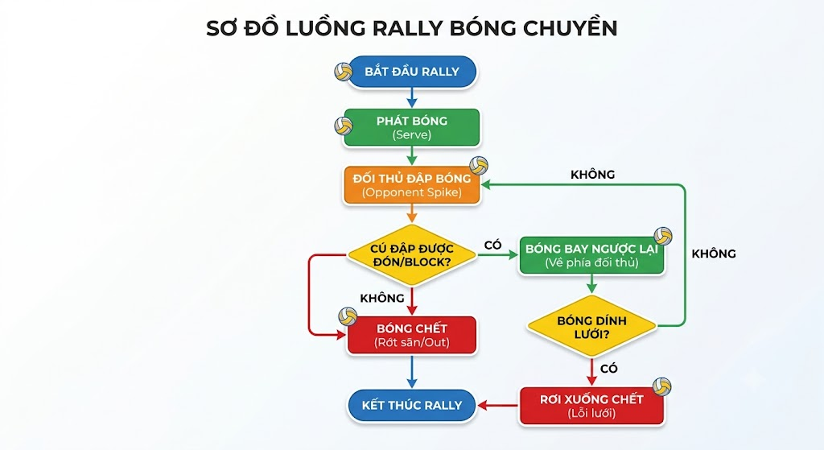
Hình 6. Sơ đồ luồng mô phỏng trận đấu theo Rally và Phase

Mỗi thực thể trong game (Player, Bot, Ball) được biểu diễn bằng một Node kế thừa từ lớp cơ sở của Axmol, gắn kèm các thành phần dữ liệu mô tả trạng thái (vị trí, tốc độ, trạng thái hành động hiện tại) và các phương thức xử lý cập nhật theo từng frame thông qua Scheduler. Đây chỉ là một chi tiết hỗ trợ về mặt tổ chức mã nguồn phục vụ cho việc quản lý dự án, không phải là nội dung trọng tâm của đợt thực tập. Trọng tâm thực tập vẫn là các cơ chế gameplay, mô phỏng trận đấu và đặc biệt là quá trình xây dựng AI học hành vi người chơi từ dữ liệu, được trình bày chi tiết trong các mục tiếp theo.

2.1. Cơ chế di chuyển và hành động của nhân vật
Cơ chế điều khiển nhân vật (Player) trong prototype được xây dựng với hai hành động di chuyển cơ bản theo phương ngang của sân đấu, được lập trình trực tiếp bằng C++ thông qua hệ thống xử lý input của Axmol:
- Nhấn Left: nhân vật di chuyển sang trái một khoảng bằng tốc độ di chuyển (speed) được thiết lập.
- Nhấn Right: nhân vật di chuyển sang phải một khoảng bằng speed.
- Không nhấn Left hoặc Right: nhân vật không thực hiện di chuyển theo phương ngang.
Vị trí của nhân vật được cập nhật mỗi frame thông qua hàm callback đăng ký với Scheduler của Axmol, đảm bảo chuyển động mượt mà và đồng bộ với tốc độ khung hình thực tế của chương trình.
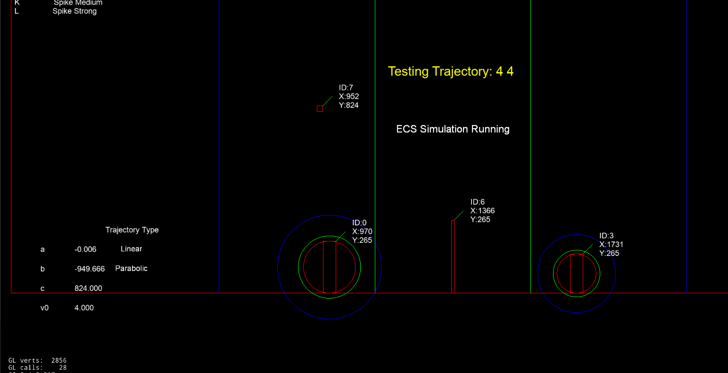
Hình 7. Nhân vật thực hiện hành động di chuyển và xử lý bóng trong prototype
Bên cạnh di chuyển, nhân vật còn thực hiện hai hành động xử lý bóng chính là Serve (phát bóng, đánh dấu thời điểm bắt đầu một rally) và Spike (đập bóng sang phía đối phương). Việc thiết kế cơ chế điều khiển đơn giản, rõ ràng theo dạng rời rạc (Left/Right/None) giúp thuận lợi cho việc ghi nhận hành động của người chơi phục vụ cho quá trình phân tích dữ liệu ở giai đoạn sau, thay vì phải xử lý dữ liệu chuyển động liên tục theo từng khung hình.

2.2. Cơ chế mô phỏng trận đấu
Để đơn giản hóa việc mô phỏng và nghiên cứu, trận đấu trong prototype được xây dựng theo mô hình đối kháng hai bên dạng "qua lại" (Player và Bot lần lượt thực hiện Serve, Spike), tương tự cách vận hành của một pha bóng chuyền: một bên phát bóng, bên còn lại đỡ và đập trả, quá trình lặp lại cho đến khi bóng rơi hoặc phạm lỗi (Ball Dead), kết thúc một rally.
Một rally được xác định bắt đầu từ sự kiện Serve và kết thúc khi xảy ra sự kiện Ball Dead. Trong một rally, khoảng thời gian giữa hai lần đánh bóng liên tiếp (ví dụ: từ khi Bot Spike đến khi Player Spike) được xem là một phase — đơn vị thời gian dùng để quan sát riêng biệt hành vi của từng bên. Việc chia nhỏ trận đấu thành rally và phase là cơ sở quan trọng để tổ chức dữ liệu phục vụ cho cả việc kiểm thử gameplay lẫn việc phân tích hành vi người chơi ở phần AI.
Hệ thống quản lý trạng thái trận đấu (Match State Manager) được cài đặt bằng một lớp C++ riêng, chịu trách nhiệm theo dõi bên nào đang thực hiện Serve, bên nào vừa Spike, và xác định thời điểm kết thúc rally, làm cơ sở để chuyển sang rally tiếp theo hoặc kết thúc trận đấu. Toàn bộ các thay đổi trạng thái đều được phát ra dưới dạng sự kiện thông qua hệ thống event của Axmol, giúp các module khác (như công cụ ghi log ở Mục 2.5) có thể lắng nghe và ghi nhận mà không cần can thiệp trực tiếp vào logic mô phỏng chính.

2.3. Cơ chế quỹ đạo và va chạm của bóng
Theo kế hoạch thực tập, việc xây dựng cơ chế quỹ đạo và va chạm của bóng được triển khai trong giai đoạn tuần 3 đến tuần 5. Cơ chế này chịu trách nhiệm mô phỏng chuyển động của bóng sau mỗi lần Serve hoặc Spike, và phát hiện các va chạm (với sân, lưới hoặc nhân vật) để xác định chính xác thời điểm phát sinh các sự kiện quan trọng của trận đấu như Spike và Ball Dead.
Hình 8. Quỹ đạo bay và điểm va chạm của bóng được ghi nhận trong Axmol
Việc mô phỏng quỹ đạo bóng được cài đặt dựa trên các phép tính vật lý cơ bản (vị trí, vận tốc, gia tốc) được cập nhật mỗi frame thông qua Scheduler của Axmol, kết hợp với hệ thống kiểm tra va chạm theo vùng (bounding area) giữa bóng và các đối tượng khác trong sân. Trong quá trình xây dựng, một số lỗi liên quan đến chuyển động của bóng đã phát sinh — ví dụ như bóng xuyên qua vật thể ở tốc độ cao, hoặc sai lệch thời điểm ghi nhận va chạm khi tốc độ khung hình dao động — và đã được kiểm thử, xử lý nhằm đảm bảo bóng di chuyển hợp lý và các sự kiện va chạm được ghi nhận đúng thời điểm, làm cơ sở dữ liệu tin cậy cho các bước xử lý và phân tích ở giai đoạn sau.

2.4. Cơ chế AI điều khiển nhân vật (Bot)
Ở giai đoạn đầu, hành vi của Bot được xây dựng theo hướng AI dựa trên luật (rule-based AI) — một phương pháp phổ biến trong đó hành vi được mô tả bằng một tập các luật xác định trước, dạng:
- NẾU điều kiện xảy ra THÌ thực hiện hành động tương ứng.
Ví dụ, trong trò chơi: nếu bóng đi về phía bên trái thì Bot di chuyển sang trái. Phương pháp này được cài đặt trực tiếp bằng các câu lệnh điều kiện trong C++, có ưu điểm là dễ triển khai, dễ kiểm soát và phù hợp với các hành vi cần phản hồi nhanh.
Tuy nhiên, hạn chế của rule-based AI là hành vi thường không thay đổi theo lịch sử trận đấu. Khi người chơi nhận ra quy luật cố định của Bot, họ có thể chủ động khai thác điểm yếu này, khiến trải nghiệm chơi trở nên nhàm chán sau một thời gian. Đây chính là động lực để nhóm nghiên cứu và triển khai hướng tiếp cận sử dụng dữ liệu trận đấu nhằm xây dựng hành vi có khả năng thích nghi hơn cho Bot, được trình bày chi tiết trong Mục 3.

2.5. Công cụ hỗ trợ ghi log và kiểm thử
Để phục vụ cho việc kiểm thử gameplay cũng như thu thập dữ liệu cho giai đoạn nghiên cứu AI, một công cụ ghi log trận đấu đã được xây dựng bằng C++ nhằm ghi nhận lại diễn biến của từng khung hình (frame) trong quá trình chơi, xuất ra dưới dạng file dữ liệu có cấu trúc để thuận tiện cho việc xử lý ở các bước sau. Dữ liệu log được tổ chức theo các trường thông tin sau:
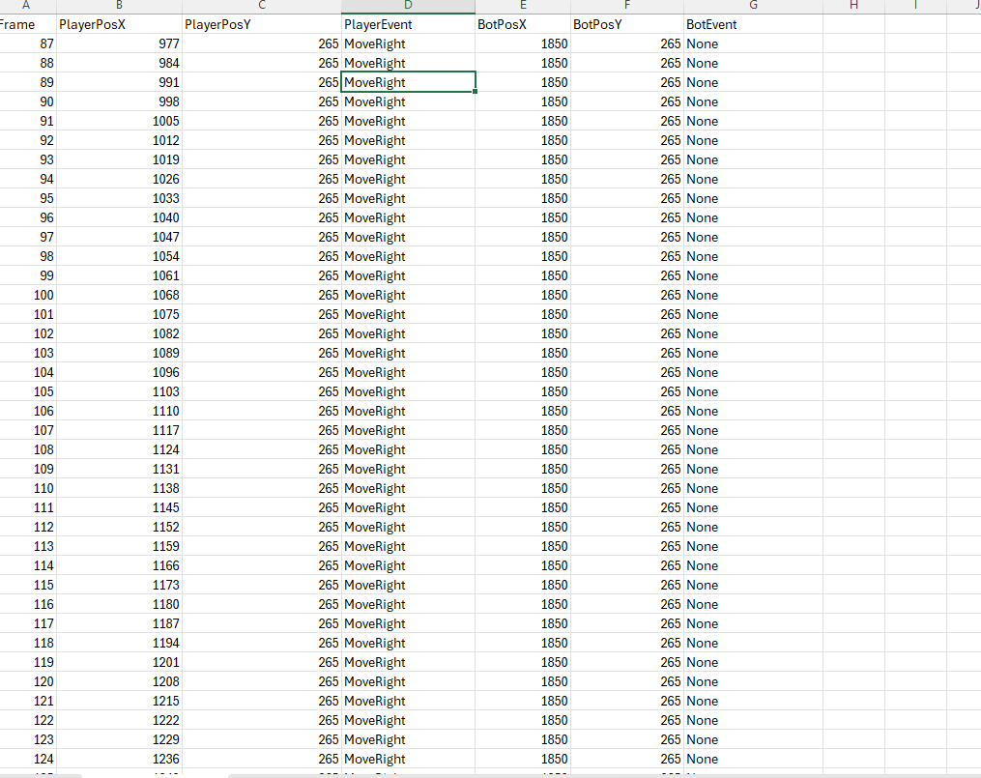
Hình 9. Nội dung file ghi log dữ liệu trận đấu
- Frame: chỉ số khung hình.
- PlayerPosX, PlayerPosY: vị trí của Player.
- PlayerEvent: sự kiện do Player thực hiện tại khung hình đó (Serve, Spike, hoặc rỗng).
- BotPosX, BotPosY: vị trí của Bot.
- BotEvent: sự kiện do Bot thực hiện tại khung hình đó.
Công cụ này giúp phát hiện và xử lý các lỗi phát sinh trong quá trình mô phỏng (ví dụ như sai lệch trong ghi nhận sự kiện va chạm), đồng thời là nguồn dữ liệu đầu vào trực tiếp cho quy trình xử lý dữ liệu phục vụ huấn luyện AI được trình bày ở phần tiếp theo. Do dữ liệu log được ghi trực tiếp trong quá trình chạy prototype trên Axmol, việc thiết kế công cụ này cũng đồng thời giúp kiểm thử tính ổn định của cơ chế mô phỏng trận đấu và cơ chế va chạm bóng đã trình bày ở các mục trước.

3. AI học hành vi người chơi từ dữ liệu — trọng tâm nghiên cứu

3.1. Đặt vấn đề: từ AI dựa trên luật đến AI học từ dữ liệu
Như đã trình bày ở Mục 2.4, AI dựa trên luật cố định có hạn chế lớn là khả năng thích nghi với người chơi thấp: hành vi của mỗi người chơi thường không giống nhau, họ có những thói quen riêng về di chuyển, phòng thủ và tấn công, trong khi Bot chỉ sử dụng một tập luật cố định cho tất cả mọi người chơi. Từ đó, đề tài đặt ra hướng nghiên cứu: xây dựng một cơ chế cho phép Bot quan sát và khai thác dữ liệu từ quá trình chơi thực tế của người dùng, từ đó hình thành mô hình hành vi phù hợp với từng người chơi, thay vì chỉ dựa hoàn toàn vào các luật được lập trình sẵn.
Học máy (Machine Learning — ML), với vai trò là một nhánh của trí tuệ nhân tạo sử dụng dữ liệu để xây dựng mô hình dự đoán hoặc ra quyết định, được lựa chọn làm hướng tiếp cận chính. Một hệ thống học máy cơ bản trong bài toán này có thể mô tả qua ba bước: dữ liệu được thu thập từ các rally người chơi tham gia (thông qua công cụ ghi log đã trình bày ở Mục 2.5), sau đó được trích xuất đặc trưng, và cuối cùng được đưa vào mô hình học để phục vụ dự đoán, ra quyết định cho hành vi của Bot.
Cần nhấn mạnh rằng phần xử lý dữ liệu và xây dựng mô hình học được thực hiện tách biệt với phần mô phỏng gameplay bằng C++ trên Axmol: dữ liệu log xuất ra từ prototype được xử lý, phân tích ở một công cụ riêng (ngoài vòng lặp game), sau đó kết quả học được mới được đưa ngược trở lại chương trình dưới dạng tham số cấu hình cho hành vi của Bot. Cách tách biệt này giúp việc nghiên cứu mô hình không ảnh hưởng đến hiệu năng thời gian thực của prototype.

3.2. Cơ sở lý thuyết
Dữ liệu quỹ đạo. Trong trò chơi có yếu tố chuyển động, vị trí của nhân vật thay đổi theo thời gian, tạo thành một quỹ đạo (trajectory) — chuỗi các vị trí theo từng khung hình. Trong phạm vi đề tài, vị trí theo chiều ngang của sân đấu có vai trò quan trọng, vì sân có thể được phân tích thành các vùng (zone) theo chiều ngang.
Phân đoạn rally và phase. Một trận đấu được tạo thành từ nhiều rally — đơn vị dữ liệu phù hợp để phân tích hành vi vì mô tả một chuỗi tương tác tương đối hoàn chỉnh giữa người chơi, bóng và Bot. Mỗi rally lại được chia thành các phase dựa trên các sự kiện đánh bóng liên tiếp, giúp hệ thống tập trung phân tích vào những khoảng thời gian có ý nghĩa đối với từng loại hành vi, thay vì xử lý toàn bộ rally như một chuỗi duy nhất.
Recovery Position. Là vị trí mà người chơi có xu hướng quay về sau khi thực hiện một hành động hoặc hoàn thành một pha xử lý bóng. Do người chơi thường đã hoàn thành phần lớn chuyển động và có xu hướng ổn định vị trí ở cuối một phase, hệ thống có thể tập trung vào phần cuối của phase để xác định vị trí đại diện, sử dụng các phương pháp thống kê như giá trị trung bình (mean) hoặc trung vị (median) — trong đó median ít bị ảnh hưởng hơn bởi các frame chuyển động bất thường.
Phân vùng không gian. Thay vì biểu diễn toàn bộ sân bằng tọa độ liên tục, không gian thi đấu được chia thành một số vùng (zone) cố định. Việc phân vùng giúp giảm số lượng trạng thái cần xử lý và biểu diễn hành vi ở mức phù hợp với bài toán, vì trong nhiều trường hợp việc biết người chơi đang ở khu vực nào có ý nghĩa hơn việc biết chính xác tọa độ.
Phân phối hành vi. Thay vì giả định người chơi luôn thực hiện một hành động duy nhất, hành vi có thể được biểu diễn dưới dạng phân phối xác suất lựa chọn giữa các vùng, làm cơ sở để Bot lựa chọn hành động dựa trên xu hướng đã quan sát được từ dữ liệu, thay vì theo một luật cố định.
Các khái niệm trên tạo thành cơ sở lý thuyết chung cho toàn bộ hướng tiếp cận: thay vì lập trình cứng hành vi của Bot, hệ thống quan sát dữ liệu chuyển động thực tế của người chơi, trích xuất các đặc trưng có ý nghĩa (Recovery Point, zone, phân phối hành vi), rồi mới sử dụng các đặc trưng này để điều chỉnh quyết định của Bot.

3.3. Mô hình hóa trận đấu và bài toán Recovery Point
Để đơn giản hóa việc nghiên cứu hành vi, trận đấu được mô hình hóa dưới dạng đối kháng hai bên (Player và Bot lần lượt thực hiện Serve, Spike cho đến khi Ball Dead), tương tự cấu trúc một pha bóng chuyền được mô tả ở Mục 2.2. Một rally bắt đầu bằng Player Serve có chuỗi sự kiện dạng: Player Serve → Bot Spike → Player Spike → Bot Spike → ... → Ball Dead.
Trong phạm vi đề tài, bài toán đầu tiên được lựa chọn để nghiên cứu là học vị trí Recovery của Player sau khi thực hiện Serve, tương ứng với phase Player Serve → Bot Spike. Đây là khoảng thời gian từ khi Player hoàn thành Serve đến khi Bot thực hiện pha Spike tiếp theo, trong đó câu hỏi cần trả lời là: sau khi phát bóng, Player kết thúc quá trình di chuyển ở vị trí nào trước khi Bot đánh bóng? Vị trí này được định nghĩa là Recovery Point, phản ánh giả thuyết rằng sau khi phát bóng, người chơi có xu hướng rời khỏi vị trí ban đầu và di chuyển đến một vị trí tương đối ổn định để chuẩn bị phòng thủ cho pha bóng tiếp theo — phù hợp với chiến thuật bóng chuyền thực tế, nhưng ở đây vị trí này được rút ra trực tiếp từ dữ liệu chơi, không lập trình cứng.
Do cơ chế điều khiển của Player chỉ gồm hai hành động di chuyển rời rạc Left/Right (Mục 2.1), hệ thống không cần lưu vị trí của Player ở từng frame mà chỉ cần ghi nhận chuỗi hành động di chuyển thực tế, ví dụ: Movement = [Right, Right, Left]. Vị trí cuối cùng của Player tại thời điểm kết thúc phase — chính là Recovery Point của rally đó — được tính theo công thức:
x_cuối = x_bắt_đầu + speed × (số lần Right − số lần Left)
Cách tiếp cận này giúp giảm đáng kể lượng dữ liệu cần lưu trữ so với việc ghi log theo từng frame, đồng thời phản ánh trực tiếp quyết định điều khiển của người chơi. Với mỗi rally hợp lệ, hệ thống lưu lại vị trí bắt đầu, chuỗi hành động Left/Right và vị trí kết thúc (Recovery Point). Sau khi xử lý N rally, tập hợp các giá trị Recovery Point thu được được dùng để quan sát xu hướng vị trí mà Player thường kết thúc sau Serve, cũng như kiểm tra giả thuyết Player có thực sự di chuyển hay không (bằng cách so sánh vị trí bắt đầu và Recovery Point của từng rally).
Ngoài phương pháp lấy vị trí cuối phase làm Recovery Point, đề tài cũng tham khảo hướng sử dụng giá trị trung bình (mean) hoặc trung vị (median) của một đoạn cuối chuỗi vị trí trong phase, nhằm giảm ảnh hưởng của các chuyển động bất thường, tuy nhiên phiên bản hiện tại ưu tiên cách tính đơn giản dựa trên vị trí cuối cùng vì đã đủ để chứng minh giả thuyết ở mức prototype.

3.4. Quy trình thu thập và xử lý dữ liệu
Dữ liệu đầu vào của mô hình được thu thập trực tiếp từ quá trình chạy prototype trên Axmol thông qua công cụ ghi log đã trình bày ở Mục 2.5. Do dữ liệu có thể đến từ nhiều phiên chơi và không hoàn toàn đồng nhất, một quy trình tiền xử lý đã được xây dựng và triển khai gồm các bước sau:
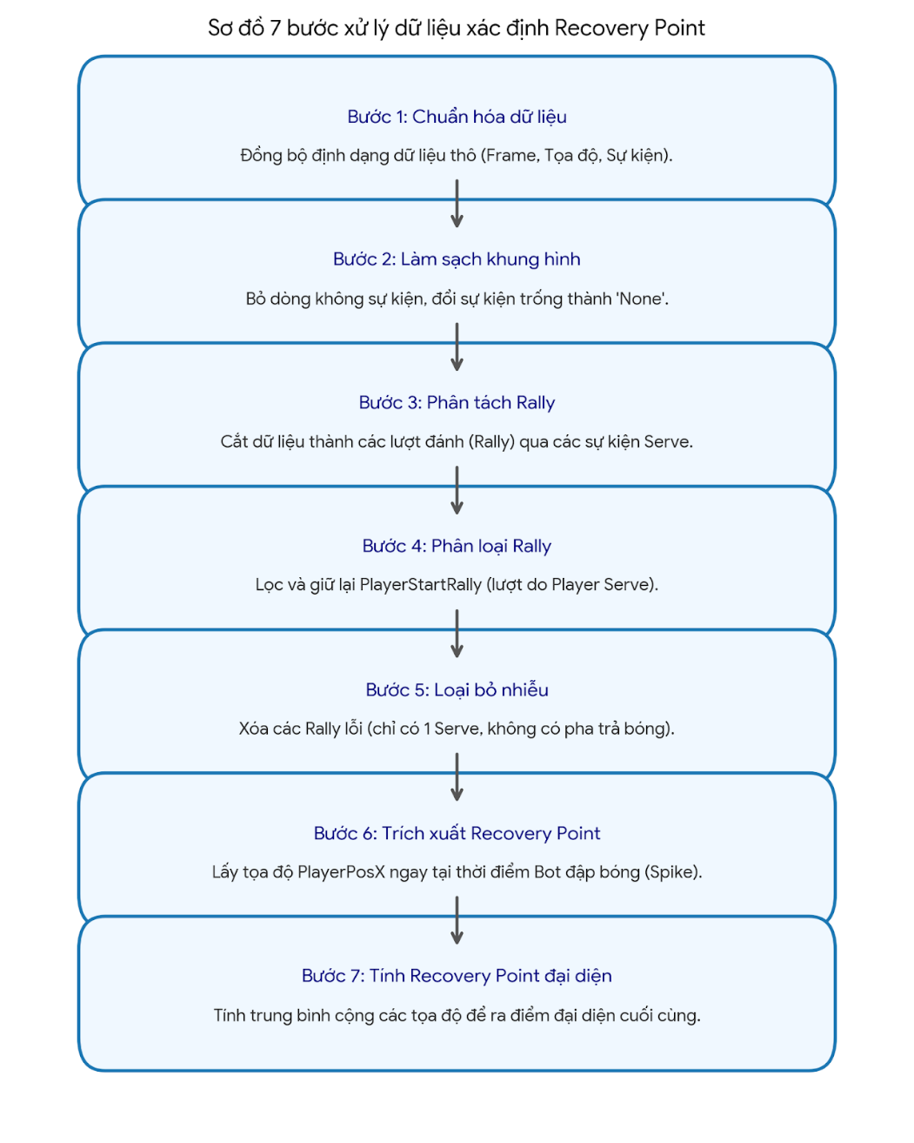
Hình 10. Sơ đồ luồng xử lý dữ liệu từ log thô đến Recovery Point đại diện

- Bước 1 — Chuẩn hóa dữ liệu log: đưa dữ liệu thô (Frame, PlayerPosX, PlayerPosY, PlayerEvent, BotPosX, BotPosY, BotEvent) về cùng một quy tắc biểu diễn.
- Bước 2 — Loại bỏ các dòng không chứa sự kiện: những khung hình mà cả PlayerEvent và BotEvent đều rỗng bị loại bỏ, chỉ giữ lại các dòng có ít nhất một sự kiện; các giá trị sự kiện rỗng còn lại được chuẩn hóa thành None để đảm bảo tính đồng nhất.
- Bước 3 — Tách dữ liệu thành các Rally: mỗi rally được xác định bắt đầu khi xuất hiện một sự kiện Serve và kết thúc ngay trước sự kiện Serve tiếp theo (hoặc đến hết file đối với rally cuối cùng).
- Bước 4 — Phân loại Rally theo người thực hiện Serve: rally được phân loại là PlayerStartRally hoặc BotStartRally tùy theo bên nào thực hiện Serve đầu tiên, vì bài toán Recovery hiện tại chỉ nghiên cứu hành vi của Player sau khi chính Player thực hiện Serve.
- Bước 5 — Loại bỏ dữ liệu nhiễu: các rally chỉ chứa duy nhất một sự kiện Serve mà không có hành động tiếp theo (không cung cấp thông tin về hành vi sau Serve) bị loại bỏ khỏi tập dữ liệu.
- Bước 6 — Tách phase và xác định Recovery Point: với mỗi PlayerStartRally hợp lệ, hệ thống tách phase Player Serve → Bot Spike và lấy vị trí PlayerPosX tại thời điểm Bot thực hiện Spike làm Recovery Point của rally đó.
- Bước 7 — Tính Recovery Point đại diện: sau khi thu thập được tập giá trị Recovery Point từ toàn bộ rally hợp lệ, hệ thống tính giá trị trung bình cộng của tập này để thu được một Recovery Point đại diện cho xu hướng vị trí mà người chơi thường quay về sau Serve.
Ba bước minh họa dưới đây thể hiện trực quan sự thay đổi của dữ liệu qua từng giai đoạn xử lý, từ dữ liệu log thô ban đầu, qua bước loại bỏ dòng không chứa sự kiện và chuẩn hóa, đến khi dữ liệu được tách thành các rally riêng biệt:
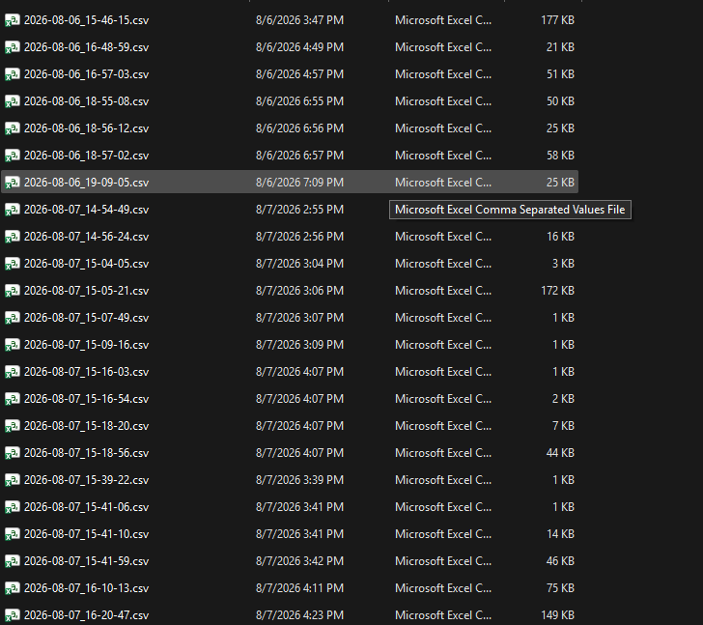
Hình 11. Ví dụ dữ liệu log thô thu thập từ quá trình chơi

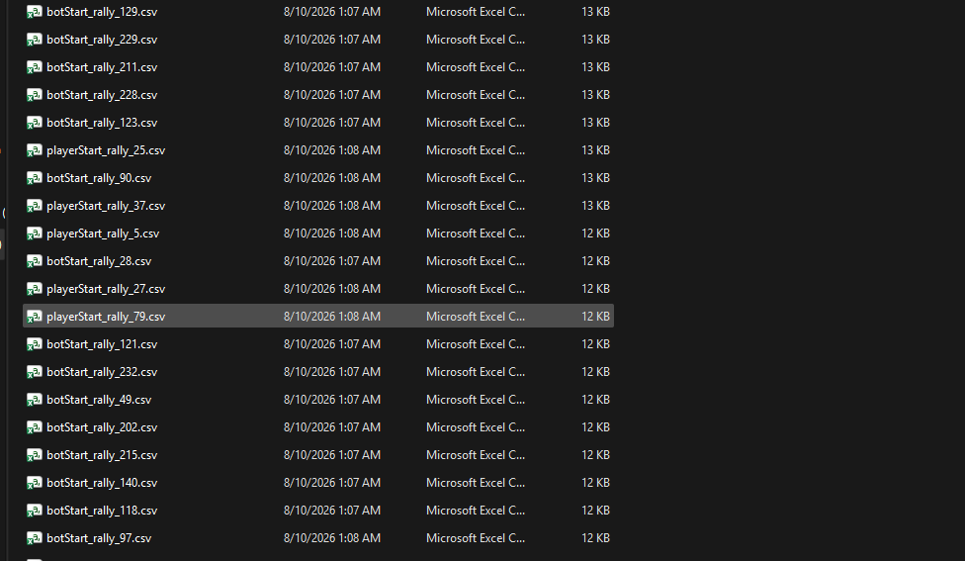
Hình 12. Dữ liệu sau bước loại bỏ dòng không chứa sự kiện và chuẩn hóa

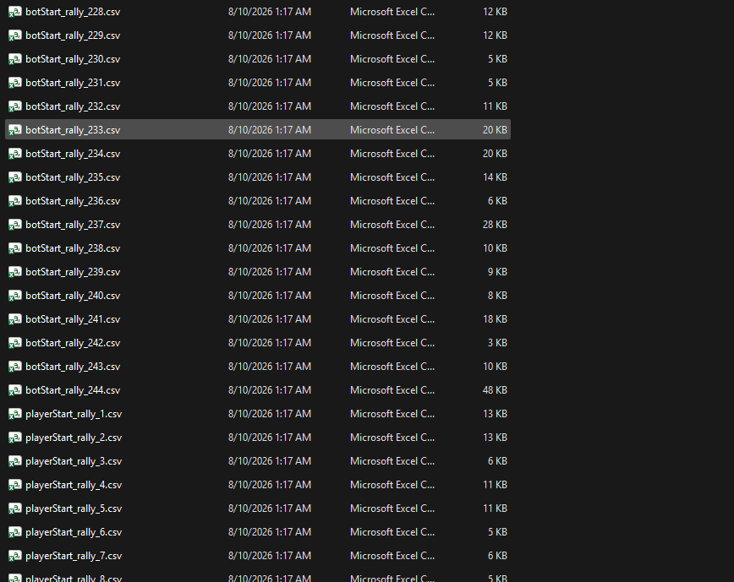
Hình 13. Kết quả tách dữ liệu thành các Rally

Kết quả của quy trình là một giá trị Recovery Point đại diện, được hình thành từ dữ liệu gameplay thực tế thay vì thiết lập thủ công, chứng minh tính khả thi của việc trích xuất đặc trưng hành vi từ log game để phục vụ cho AI thích nghi.

3.5. Xây dựng Player Behavior Model và tích hợp vào hành vi của Bot
Từ tập Recovery Point thu thập được qua nhiều rally, hệ thống xây dựng một Player Behavior Model đơn giản, lưu lại vị trí bắt đầu, tập các Recovery Point quan sát được và vùng (zone) Recovery phổ biến của người chơi. Mô hình học tập trung vào hai nhóm đặc điểm: đặc điểm vị trí/di chuyển (vị trí người chơi có xu hướng trở về) và đặc điểm lựa chọn hành động (phân phối các hướng hoặc khu vực người chơi có xu hướng lựa chọn khi đánh bóng). Kết quả của quá trình học không phải là một tập luật cố định, mà là một tập tham số mô tả hành vi của người chơi.
Sau khi có được Recovery Point của người chơi, kết quả này được chuyển thành tham số đầu vào cho hệ thống điều khiển hành vi (AI Intent) của Bot, được cài đặt dưới dạng một module C++ riêng đọc tham số từ file cấu hình xuất ra sau bước xử lý dữ liệu. Ví dụ, nếu Recovery Point tại vị trí X, Bot có thể tạo Intent theo logic: nếu vị trí hiện tại nhỏ hơn X thì di chuyển sang phải; nếu lớn hơn X thì di chuyển sang trái; nếu bằng X thì dừng lại.
Quá trình tổng quát có thể tóm tắt theo luồng: dữ liệu người chơi → phân tích hành vi (ở công cụ xử lý dữ liệu riêng) → Player Behavior Model → tham số AI → AI Intent trong chương trình Axmol → hành vi của Bot. Nhờ đó, hành vi của Bot có thể thay đổi theo dữ liệu thực tế của từng người chơi, thay vì chỉ phụ thuộc vào một tập luật được thiết lập sẵn như ở giai đoạn rule-based AI ban đầu.
Về mặt tích hợp kỹ thuật, quá trình học và xử lý dữ liệu được thực hiện tách biệt với hệ thống mô phỏng gameplay trên Axmol: sau khi hoàn thành, kết quả học được chuyển thành các tham số mà chương trình C++ có thể đọc và sử dụng trực tiếp thông qua cơ chế Intent, theo luồng AI Learning → Player Behavior Model → tham số AI → chương trình mô phỏng Axmol → AI Intent → hành vi Bot. Cách tách biệt này giúp quá trình học và suy luận hành vi không ảnh hưởng trực tiếp đến hiệu năng của hệ thống mô phỏng trong lúc chạy game.
Bên cạnh phương pháp thống kê theo zone đang được sử dụng, thuật toán K-Nearest Neighbors (KNN) — một phương pháp học máy dựa trên khoảng cách, tìm các mẫu dữ liệu lịch sử gần nhất với trạng thái hiện tại — cũng đã được tìm hiểu như một hướng mở rộng khả thi. Tuy nhiên, KNN chưa phải là thành phần bắt buộc của mô hình hiện tại; việc phân vùng sân thành các zone đã được ưu tiên sử dụng như một cách đơn giản hóa không gian trạng thái và giảm chi phí tính toán, đồng thời dễ cài đặt bằng C++ thuần túy mà không cần thêm thư viện học máy ngoài.

3.6. Kết quả đạt được và đánh giá
Trong phạm vi thực tập, mô hình học hành vi người chơi tập trung vào bài toán Recovery Point sau pha Serve đã được nghiên cứu và triển khai thử nghiệm ở mức prototype, với các kết quả cụ thể:
- Xây dựng và định nghĩa rõ mô hình trận đấu dạng đối kháng hai bên, cùng cấu trúc rally và phase phục vụ cho việc phân tích hành vi.
- Đề xuất và áp dụng phương pháp ghi nhận hành vi di chuyển thông qua chuỗi input Left/Right, giúp đơn giản hóa dữ liệu mà vẫn giữ được thông tin cần thiết cho việc tính toán Recovery Point.
- Xây dựng và kiểm thử quy trình tiền xử lý dữ liệu log gồm 7 bước, từ chuẩn hóa, tách rally, phân loại, lọc nhiễu, tách phase đến tính Recovery Point đại diện.
- Tính toán được Recovery Point đại diện từ tập dữ liệu thu thập thực tế, bước đầu cho thấy người chơi có xu hướng di chuyển đến một vị trí tương đối ổn định sau khi phát bóng.
- Đề xuất cơ chế chuyển kết quả học thành tham số đầu vào cho AI Intent của Bot, giúp Bot bước đầu có khả năng phản ứng phù hợp hơn với thói quen của người chơi thay vì chỉ dựa trên luật cố định.
Để trực quan hóa xu hướng hành vi rút ra được từ dữ liệu đã qua xử lý và lọc nhiễu, các biểu đồ dưới đây minh họa phân bố của tập Recovery Point thu thập được, việc ánh xạ các Recovery Point này vào các zone trên sân, cũng như mức độ dịch chuyển giữa vị trí bắt đầu và Recovery Point của từng rally. Đây đều là các biểu đồ được dựng trực tiếp từ dữ liệu thực tế sau khi đã đi qua đầy đủ 7 bước xử lý ở Mục 3.4, không phải số liệu giả định:
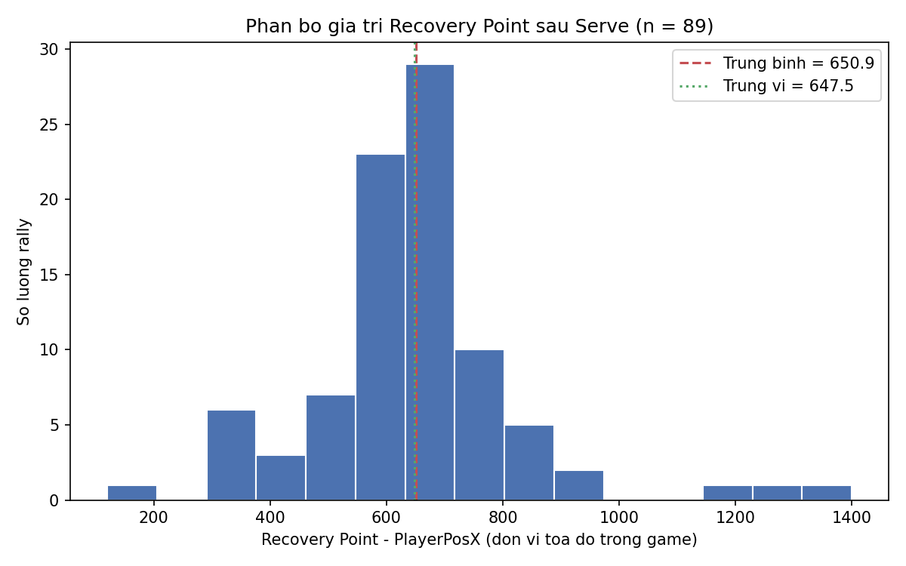
Hình 14. Biểu đồ phân bố các giá trị Recovery Point thu thập được qua nhiều rally (dữ liệu sau lọc)

Biểu đồ phân bố cho thấy các giá trị Recovery Point có xu hướng tập trung quanh một khoảng vị trí nhất định thay vì rải rác ngẫu nhiên trên toàn bộ chiều rộng sân, là cơ sở định lượng đầu tiên cho giả thuyết về vị trí phòng thủ ổn định của người chơi sau Serve.
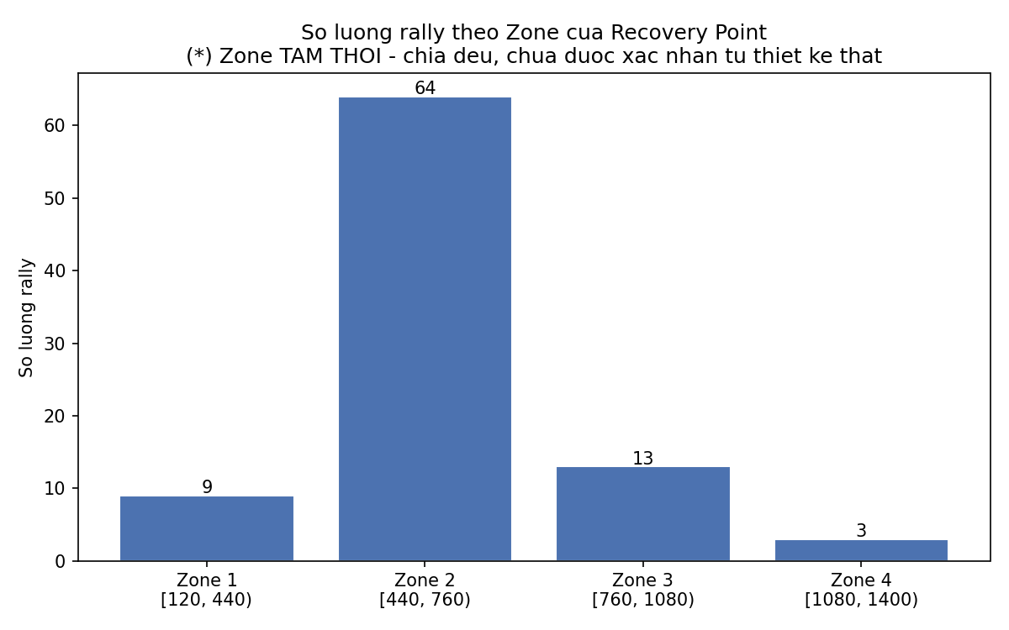
Hình 15. Biểu đồ phân vùng (zone) vị trí Recovery Point trên sân

Khi ánh xạ các Recovery Point vào hệ thống zone đã trình bày ở Mục 3.2, biểu đồ cho thấy rõ hơn zone nào chiếm tỉ lệ cao nhất trong tổng số rally hợp lệ, giúp việc lựa chọn tham số vị trí phòng thủ cho AI Intent của Bot có căn cứ định lượng thay vì chỉ dựa trên một giá trị trung bình duy nhất.
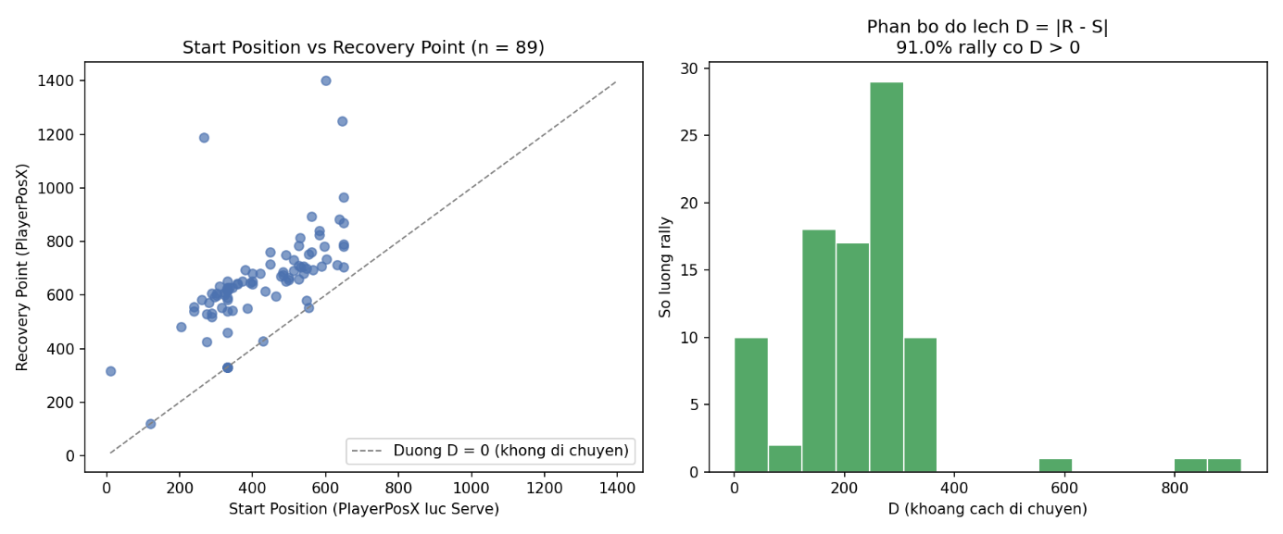
Hình 16. Biểu đồ so sánh vị trí bắt đầu (Start Position) và Recovery Point của từng rally

Biểu đồ so sánh giữa vị trí bắt đầu và Recovery Point của từng rally (thể hiện qua độ lệch D = |R − S| đã trình bày ở Mục 3.3) cho phép quan sát trực tiếp việc phần lớn các rally có D > 0, tức người chơi thực sự di chuyển sau khi Serve thay vì đứng yên tại chỗ — đây là bằng chứng dữ liệu trực tiếp cho giả thuyết ban đầu của đề tài. Cả ba biểu đồ trên đều được xây dựng từ tập dữ liệu đã qua lọc nhiễu ở Bước 5 (Mục 3.4), đảm bảo không bị ảnh hưởng bởi các rally không hợp lệ.
Cần lưu ý rằng đây là kết quả ở mức nghiên cứu, thử nghiệm và xây dựng prototype: mô hình mới chỉ chứng minh được khả năng trích xuất và sử dụng một đặc trưng hành vi (Recovery Point) từ dữ liệu thực tế của một phase trong rally, chưa mở rộng sang các phase khác, chưa áp dụng các thuật toán học máy phức tạp hơn (như KNN hay mạng nơ-ron), và chưa được tích hợp, đánh giá trong một phiên bản game hoàn chỉnh. Model AI ở đây được hiểu đúng ở mức đã được xây dựng và kiểm thử trên dữ liệu thu thập được trong môi trường Axmol, không phải là một hệ thống AI hoàn chỉnh có khả năng thay thế hoàn toàn hành vi của người chơi thực.

3.7. Nhận xét chung về khả năng mở rộng của phương pháp
Kết quả thu được từ bài toán Recovery Point cho thấy hướng tiếp cận trích xuất đặc trưng hành vi trực tiếp từ dữ liệu log gameplay là khả thi ngay cả khi hệ thống mô phỏng còn ở mức prototype đơn giản, chạy hoàn toàn trên Axmol bằng C++ mà chưa cần đến các thư viện học máy phức tạp. Việc lựa chọn biểu diễn hành vi bằng chuỗi hành động rời rạc (Left/Right) thay vì lưu toàn bộ quỹ đạo liên tục đã giúp giảm đáng kể khối lượng dữ liệu cần xử lý, đồng thời vẫn giữ được đầy đủ thông tin cần thiết để tính toán Recovery Point.
Một điểm cần nhấn mạnh là toàn bộ quy trình từ thu thập dữ liệu, xử lý, đến việc đưa tham số trở lại chương trình mô phỏng hiện đang được thực hiện thủ công qua nhiều bước riêng lẻ, thay vì một pipeline tự động hoàn chỉnh. Đây là một trong những giới hạn quan trọng cần khắc phục nếu muốn mở rộng mô hình sang nhiều đặc trưng hành vi hơn hoặc áp dụng cho tập dữ liệu lớn hơn trong tương lai, được đề cập cụ thể hơn ở Phần III của báo cáo.

PHẦN III: KẾT LUẬN

1. Kết quả đạt được
Công việc:
- Hoàn thành các công việc được đơn vị thực tập giao theo kế hoạch thực tập đã đề ra.
- Nghiên cứu và triển khai các cơ chế gameplay cốt lõi của prototype The Spike Cross Remastered trên nền tảng Axmol Engine bằng ngôn ngữ C++: cơ chế di chuyển và hành động của nhân vật, cơ chế mô phỏng trận đấu theo rally/phase, cơ chế quỹ đạo và va chạm của bóng.
- Xây dựng cơ chế AI điều khiển nhân vật theo hướng rule-based ở giai đoạn đầu, đồng thời chỉ ra hạn chế về khả năng thích nghi của phương pháp này.
- Xây dựng công cụ ghi log dữ liệu trận đấu bằng C++ trực tiếp trong môi trường Axmol, làm cơ sở để thu thập dữ liệu phục vụ nghiên cứu AI.
- Nghiên cứu và bước đầu xây dựng mô hình học hành vi người chơi (Player Behavior Model) dựa trên bài toán Recovery Point sau pha Serve, bao gồm quy trình 7 bước xử lý dữ liệu từ log thô đến Recovery Point đại diện.
- Đề xuất cơ chế tích hợp kết quả học được vào hệ thống AI Intent, giúp hành vi của Bot có khả năng phản ánh thói quen của người chơi thay vì chỉ dựa trên luật cố định.
Cá nhân:
Sau thời gian thực tập vừa qua, cá nhân em đã rút ra được một số kinh nghiệm cho bản thân như sau:
- Tầm quan trọng của kỹ năng chuyên môn: thời gian thực tập giúp em có cơ hội áp dụng kiến thức lý thuyết vào thực tiễn, làm quen với quy trình phát triển một dự án game thực tế cũng như quy trình xử lý dữ liệu và xây dựng mô hình AI.
- Rèn luyện kỹ năng mềm: giao tiếp, làm việc nhóm, quản lý thời gian và giải quyết vấn đề trong môi trường làm việc chuyên nghiệp.
- Khám phá sở thích và định hướng nghề nghiệp: thực tập giúp em có cái nhìn sâu sắc hơn về công việc phát triển game và ứng dụng AI trong ngành, từ đó định hướng rõ ràng hơn con đường nghề nghiệp phù hợp với bản thân.
Tóm lại, thời gian thực tập là cơ hội vô cùng quý giá để bản thân em phát triển cả về chuyên môn lẫn kỹ năng mềm, đồng thời định hướng nghề nghiệp phù hợp trong tương lai.

2. Hạn chế
- Prototype hiện chỉ được xây dựng, dựng hình và chạy thử nghiệm trên nền tảng Axmol Engine bằng C++; dự án chưa có phiên bản tích hợp hay chuyển đổi (merge) sang Unity hoặc bất kỳ engine nào khác, do đó chưa thể đánh giá khả năng vận hành của các cơ chế đã xây dựng trên một nền tảng khác.
- Các cơ chế gameplay (di chuyển, va chạm bóng) mới được kiểm thử ở phạm vi prototype, chưa được đánh giá đầy đủ trên các tình huống trận đấu đa dạng hoặc quy mô lớn hơn.
- Mô hình học hành vi người chơi mới tập trung vào bài toán Recovery Point sau pha Serve, chưa khai thác các phase khác trong rally (ví dụ hành vi sau các pha Spike tiếp theo).
- Chưa sử dụng các thuật toán học máy phức tạp hơn như KNN hay mạng nơ-ron để tăng độ chính xác và khả năng tổng quát của mô hình.
- Quy trình xử lý dữ liệu và đưa tham số AI trở lại chương trình Axmol hiện vẫn thực hiện thủ công qua nhiều bước riêng lẻ, chưa có một pipeline tự động hoàn chỉnh nối liền giữa hai phần.
- Chưa tích hợp đầy đủ mô hình AI vào một phiên bản game hoàn chỉnh để đánh giá hiệu quả thích nghi trong môi trường thực tế.
- Dữ liệu thu thập phục vụ huấn luyện còn hạn chế về số lượng và tính đa dạng của người chơi.

3. Hướng phát triển
- Tiếp tục hoàn thiện các cơ chế gameplay và cơ chế AI trên nền tảng Axmol trước khi xem xét việc chuyển đổi hoặc tích hợp (merge) sang Unity hay một engine khác, nhằm mở rộng khả năng triển khai đa nền tảng của prototype.
- Mở rộng bài toán học hành vi sang các phase khác trong rally, cũng như học phân phối lựa chọn hành động tấn công/phòng thủ của người chơi.
- Nghiên cứu áp dụng các thuật toán học máy như KNN hoặc các phương pháp phân cụm để phân loại người chơi theo nhiều đặc trưng hành vi hơn.
- Xây dựng pipeline tự động hóa quá trình thu thập log từ Axmol, xử lý dữ liệu và đưa tham số AI trở lại chương trình, thay vì thực hiện thủ công như hiện tại.
- Tích hợp mô hình AI vào một prototype game hoàn chỉnh hơn và đánh giá mức độ thích nghi của Bot với người chơi trong điều kiện thực tế.
- Thu thập dữ liệu từ nhiều người chơi và nhiều kịch bản chơi hơn để tăng tính tổng quát của mô hình.
- Nghiên cứu khả năng xây dựng hệ thống học liên tục, cho phép Bot cập nhật mô hình hành vi theo thời gian thực trong quá trình chơi.
- Tiếp tục hoàn thiện và tối ưu các cơ chế gameplay (chuyển động, va chạm bóng) để đảm bảo hoạt động ổn định khi mở rộng quy mô prototype.

TÀI LIỆU THAM KHẢO
[1] Axmol Engine Team, "Axmol Engine Documentation," 2024. [Online]. Available: https://axmol.dev/
[2] Axmol Engine Team, "Axmol Engine — GitHub Repository," 2024. [Online]. Available: https://github.com/axmolengine/axmol
[3] cppreference.com, "C++ Language Reference," 2024. [Online]. Available: https://en.cppreference.com/
[4] ISO/IEC, ISO/IEC 14882:2020 — Programming Languages — C++, International Organization for Standardization, 2020.
[5] J. Schell, The Art of Game Design: A Book of Lenses, CRC Press, 2019.
[6] I. Millington and J. Funge, Artificial Intelligence for Games, 2nd ed., Morgan Kaufmann, 2009.
[7] T. Gu, "The Global Mobile Market Report 2020," Newzoo, 2021.
[8] G. N. Yannakakis and J. Togelius, Artificial Intelligence and Games, Springer, 2018.

